Дидактическое пособие
«Домашние животные- пазлы»
( познавательное развитие)

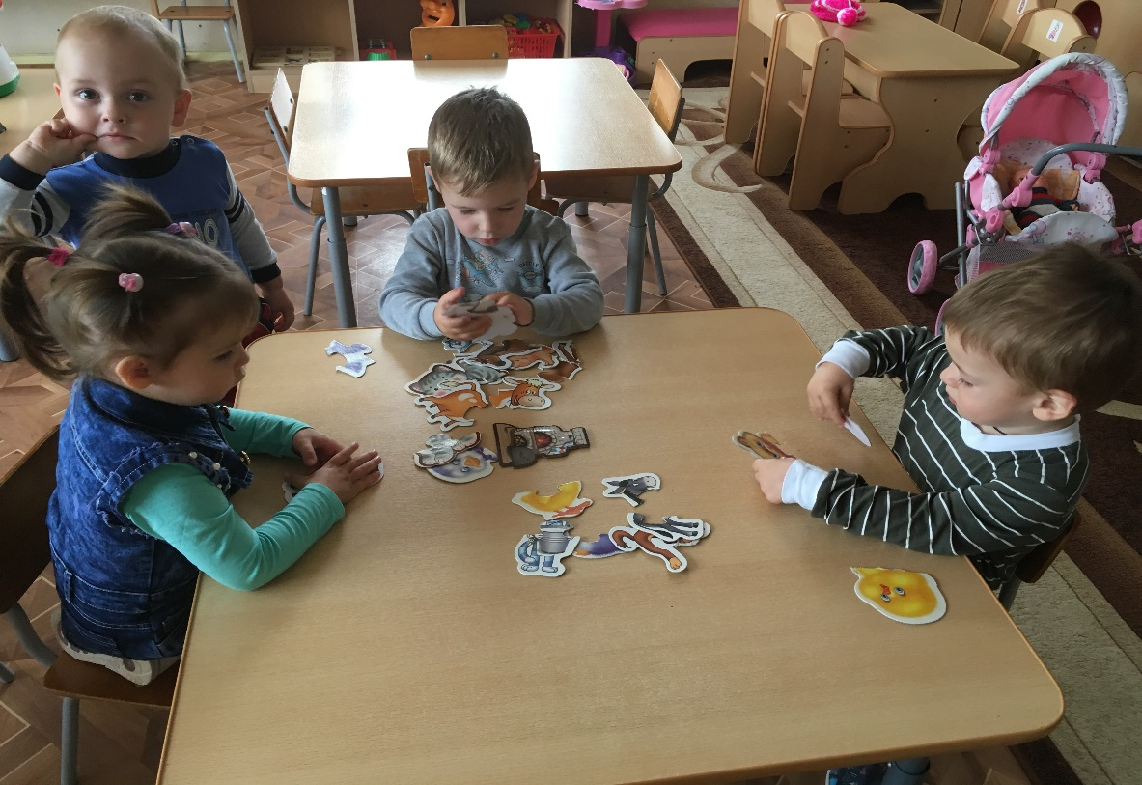

Воспитатель: Пугачёва М. А.

«Игра – это огромное окно,
через которое в духовный мир ребёнка
вливается живительный поток представлений,
понятий об окружающем мире.»
Сухомлинский В.А.
Дидактическое пособие «Домашние животные - пазлы»
для познавательного развития детей
Пазлы — одна из самых первых игр для малышей, собирая картинку, ребенок тренирует мелкую моторику, сопоставляет и анализирует элементы пазла.
Начать знакомство с игрой можно с «половинок» — самых простых детских пазлов для малышей.
Пазлы – наглядный пример того, как без напряжения, весело и прекрасно можно совмещать и игру, и обучение, и развитие. Кроме того, с помощью пазлов процесс обучения идёт намного быстрее, ведь гораздо лучше запоминаются формы и цвет. Ещё среди достоинств этой занимательной игры можно назвать тренировку усидчивости, концентрации внимания, координации движений. Последнее, наряду с развитием мелкой моторики, входит в основные задачи развития ребёнка раннего возраста. Данное дидактическое пособие предназначено для детей раннего возраста 2-3 лет.
Актуальность:
Воспитывать любовь к природе нужно начинать с самого детства. Нужно учить заботиться о природе и беречь её. Важной частью природы являются живые существа. Прежде всего, ребёнок узнаёт животный мир, знакомясь с теми, кто живёт с ним рядом. А это домашние животные. А если сказать ещё точнее, то домашние питомцы. Не каждый родитель соглашается завести домашнего любимца, зная и понимая ответственность.
Общение с животными, если оно происходит бесконтрольно, может принести не только пользу, но и вред развивающейся личности ребенка. Отношение ребенка к животному, его целенаправленное действие могут оказаться неправильными в силу целого ряда причин. Прежде всего, ребенок не знает, что можно делать, а что нельзя, что для животного вредно, а что полезно. Кроме того, при тесном контакте с животным, малыш обязательно захочет удовлетворить свою любознательность и втянуть его в игру. Без контроля и руководства взрослых такое общение может оказаться вредным и даже опасным как для животного, так и для ребенка. Но такое «знакомство» происходит не у всех, да и те, кто видел животных – не всегда могут обобщить свои представления. А многие дети даже назвать животное не могут! Поэтому и возникла идея подробного знакомства детей с домашними животными.
Цель: Научить детей различать по внешнему виду и называть домашних животных и птиц. Сформировать представление о животном, его внешнем виде, питании.
Задачи:
1. Учить собирать целое из двух частей
2. Продолжать учить отличать животных друг от друга по внешнему виду.
3. Расширять и закреплять знания детей о домашних животных и птице (овца, курица, свинья, собака, лошадь, корова, коза, кошка, гусь), чем питаются домашние животные.
4.Развивать речь, внимание и память.
5.Формировать представление об окружающем нас мире.
6.Развивать мелкую моторику
Ожидаемый результат:
используя данное дидактическое пособие у детей:
1. Научатся собирать целое из двух частей.
2. Дети научатся отличать домашних животных и птиц друг от друга по внешнему виду.
3. Расширятся знания детей о домашних животных и птице (овца, курица, свинья, собака, лошадь, корова, коза, кошка, гусь), чем питаются домашние животные.
4. Разовьётся речь, внимание, память.
5.Сформируются представления об окружающем нас мире.
6. Разовьётся мелкая моторика рук.
Методические рекомендации:
Данное дидактическое пособие можно использовать как по подгруппам, так и в индивидуальной работе с детьми.
Длительность составляет – 10 - 15 минут.
Дидактическое пособие можно использовать как в индивидуальной работе с детьми, так и по подгруппам.
Описание и характеристика:
Пособие представляет собой карточки из фетра. Состоящие из 2 частей с изображением животных (овечка, курица, свинья, собака, лошадь, корова, кошка, гусь). Дополнительно круглые карточки с изображением корма для животных.
Дидактическое пособие предполагает комплекс
дидактических игр и упражнений.
Игра «Собери картинку»
Цель: Учить собирать целое из двух частей. Развивать знания детей о домашних животных. Развитие памяти, внимания, воображения
Ход игры. Предложить детям собрать картинку из 2 частей в целое, что бы получилось животное (…). Попросить назвать домашнее животное.
Игра «Кто как кричит?»
Цель: Упражнять детей в угадывании животных по звукоподражанию (кто как кричит?)
Ход игры. Надо рассказать, как подают голоса животные прокричать и предложить угадать. Воспитатель звукоподражает голосам животных, дети угадывают.
Игра «Чем питаются домашние животные?»
Цель: Расширять и закреплять знания детей о домашних животных и птице (овца, курица, свинья, собака, лошадь, корова, коза, кошка, гусь), чем питаются домашние животные. Развивать память и логическое мышление.
Ход игры: Дети выбирают корм изображенный на круглых карточках.
1 вариант: «Ребята, коровка хочет кушать, чем мы её угостим?»
2 вариант: Ищут, кто из животных любит выбранное угощение: «Это у нас яблоко, кто любит кушать яблоко? Кого мы угостим яблоком?
Игра «Угадай кто спрятался»
Цель: Продолжать учить отличать животных друг от друга по внешнему виду.
Ход игры: Воспитатель берет несколько карточек и предлагает детям рассмотреть и запомнить домашних животных, птиц. Затем накрывает платком и незаметно убирает одну карточку. Открывает карточки, дети угадывают кто спрятался.

«Найди животное по описанию»
Цель: Совершенствовать знания детей о домашних животных; учить находить картинки по описанию; развивать внимательность, память, мышление.
Ход игры:
Воспитатель предлагает детям найти то животное, которое он опишет.
Воспитатель: «Это животное имеет голову, ушки, острые зубы, туловище, ноги, хвост. Она охраняет дом, любит грызть кости.»
Ребенок выходит и находит картинку с собакой, показывает ее детям, а дети отвечают: согласны они или нет.

Мастер-класс изготовление
пазлов своими руками из фетра

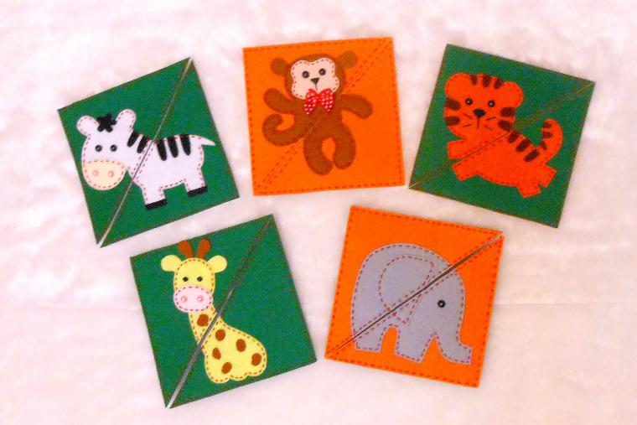

Пазлы помогают развить мелкую моторику, координацию движений, сенсорику. Необходимость управляться с маленькими частями картинки развивает руку малыша, делает его движения более точными и осмысленными. Все это позволит в будущем избежать проблем с почерком и речью.
Собирание пазла тренирует способность принимать сложные решения. Для того чтобы определить место пазла в картинке, ребенку нужно учитывать сразу несколько факторов: форму элемента, то, что на нем изображено, то, на какой стадии в данный момент находится его работа. Все это, несомненно, пригодится малышу в будущей жизни, ведь практически все его взрослые решения должны носить комплексный характер.
Пазлы способствуют развитию воображения, пространственного мышления, фантазии и памяти. При работе над пазлами ребенок постоянно должен держать в памяти то, что должно получиться у него в итоге и соотносить часть с целой картинкой. Очень полезно при сборке головоломки не давать малышу постоянной возможности видеть конечное изображение – пусть он внимательно посмотрит на него в начале работы и потом обращается к «подсказке» лишь в случае сильного затруднения.
И самое главное пазлы – это отличное решение для семейного отдыха, ведь работа по собиранию картинки интересна и увлекательна не только для малыша, но и для его родителей, а общение с мамой и папой является самым главным фактором успешного развития ребенка.
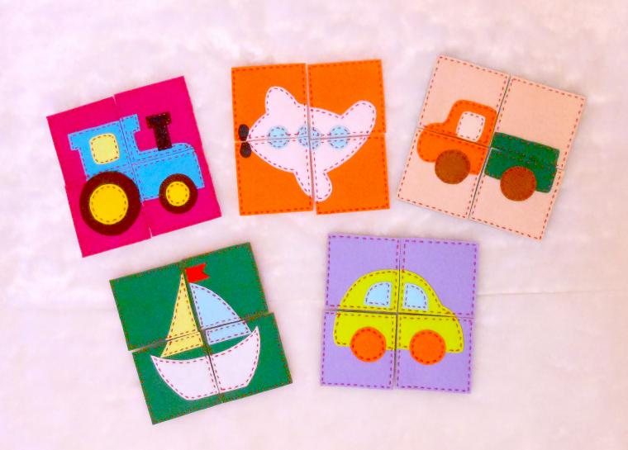

Современные пазлы различаются по:
- количеству элементов: от 3-4 до нескольких сотен;
- материалу: картонные, деревянные, резиновые, пластиковые;
- тематике: сказочные герои и кадры из любимых мультфильмов, фотографии животных и природы и т.д.;
- форме: плоские и 3D.
Учитывая все вышеперечисленное, не остается сомнений, что пазл – замечательная развивающая игрушка. С какого же возраста можно использовать пазл? И как выбрать пазлы подходящие именно для вашего ребенка?
Для самых маленьких, детей 1-2 лет есть широкий выбор мягких пазлов, состоящих из 4 – 6 деталей. Самый первый пазл должен представлять собой картинку, изображающую один объект, желательно наличие скрепляющих замков. Это должно быть что-то хорошо знакомое малышу, то, что он видит каждый день. Пазл должен быть ярким, приятным на ощупь, а его элементы достаточно крупными, чтобы было удобно брать пока непослушными пальчиками.
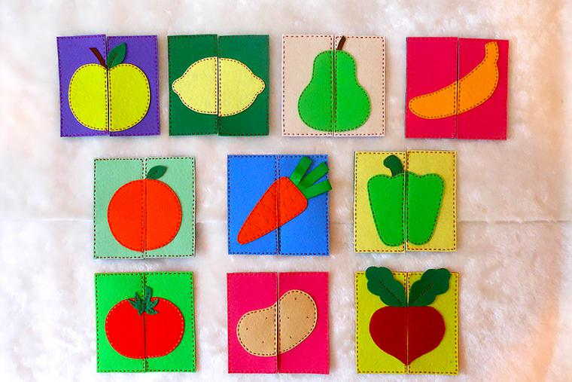

Для малышей 2-3х летнего возраста хорошо подойдут тематические пазлы-вкладыши. Они научат малыша категориям «больше-меньше», «съедобное-несъедобное», наглядно отобразят животных и их домики или детенышей и их мам.
Возраст 3-5 лет характеризуется повышенным интересом детей к окружающему миру. Их заинтересуют пазлы, изображающие карты мира или солнечную систему с созвездиями, а может им больше придутся по душе обитатели рек и озер, морей и океанов. Юные почемучки по достоинству оценят сюжетные пазлы, где изображены профессии или ситуации. Именно сейчас активно развивается речь, поэтому уместны будут пазлы с буквами. В этом возрасте обычным пазлам конкуренцию составят книги-пазлы или целые коврики-пазлы.
После 5-6 лет детки уже отлично справляются с пазлами, которые состоят из 50 – 250 элементов. Все зависит от того, когда кроха начал проявлять интерес к пазлам и остаются ли они увлекательной головоломкой для него. Если же малыш увлекся другими играми, не стоит переживать. Возможно, он просто от них устал или захотел чего-нибудь нового. Есть смысл предложить альтернативу – пазлы онлайн.
На что обратить внимание при выборе пазлов?
Пазл – это, прежде всего, игрушка, к которой предъявляются те же требования, что и к другим детским товарам: безопасность и соответствие санитарным нормам.
При выборе головоломок нужно обратить внимание на следующие нюансы:
- все поверхности и торцы элементов должны быть гладкими и тщательно обработанными, особенно это касается деревянных моделей;
- картинки нужно выбирать в меру яркие и контрастные, без ядовитых цветов.

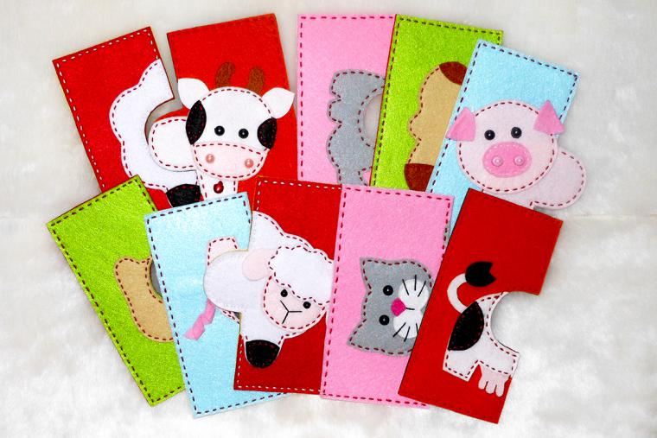

Как научить ребенка собирать пазлы?
Осваивать головоломку вам придётся вместе с ребёнком. Если малыш не поймет принцип складывания фрагментов, не сможет их правильно соединять, то провозившись безрезультатно несколько минут, он потеряет к пазлам всякий интерес. Не торопите малыша, не делайте вместо него, уважайте его старания и всячески его поддерживайте в игре.
Итак, для начала соберите пазл самостоятельно, комментируя, что вы делаете. Теперь сравните вместе с малышом соответствие эскиза и картинки при сборке.
Переходим к следующему этапу – непосредственно обучение собирать пазлы. Перед вами собранное полотно, выньте из разных мест картинки пару фрагментов и дайте их ребёнку. А теперь пусть он попытается подобрать верный фрагмент для пустующей «дырочки». Если ребёнок пытается вложить пазл, но у него это не выходит, подскажите, как правильно. Вы можете руководить ручкой ребёнка, но ни в коем случае не вставляйте фрагмент сами – игрушка же не ваша!
Когда ваши разрезные пазлы должны собраться в картинку, то объясните малышу, что для начала нужно рассмотреть все фрагменты. Удобнее это сделать, если все элементы будут уложены лицевой стороной вверх. Теперь можете приступать к сборке изображения. Пусть ребёнок сам выбирает удобную последовательность соединения элементов: можно сначала собрать контур картинки или хорошо различимые изображения.
Итак, простейшие пазлы малыш научился собирать, а вот со сложной картинкой не может ещё справиться самостоятельно. Помогите ему разобраться. Не забывайте поощрять успехи малыша, обязательно хвалите и подбадривайте его!
Пазлы своими руками.
Мы с вами уже выяснили, что современные пазлы бывают разные и для их производства используются различные материалы. Однако, у каждого из них есть свои недостатки. Например, картонные пазлы и пазлы из пористой резины не столь долговечны. Наши малыши любят пробовать все «на зубок», кусают и рвут пазлы, таким образом, картон быстро приходит в негодность. Деревянные головоломки послужат дольше, но их детали тяжелые, и в случае, если малыши начнут ими бросаться, есть опасность получения травмы.
Чтобы эта замечательная развивающая игрушка была не только полезной, но и безопасной, вы можете сделать пазлы своими руками. Наиболее подходящим материалом для этого станет фетр. Фетр – это плотный нетканный материал для производства которого используется как натуральные (тонкий пух кроликов или коз), так и синтетические волокна. Этот материал очень удобен в работе. Его легко резать. У него не осыпаются края. У фетра нет изнаночной стороны (с обеих сторон материал одинаков). Его можно клеить. Его сложно порвать. Он приятен по тактильным ощущениям – теплый, мягкий, ворсистый. Таким образом, фетр – идеальный материал для первых пазлов вашего малыша. К тому же у пазлов сделанных своими руками или на заказ для вашего малыша есть еще одно неоспоримое преимущество – можно выбирать любые картинки с учетом персональных интересов вашего крохи.
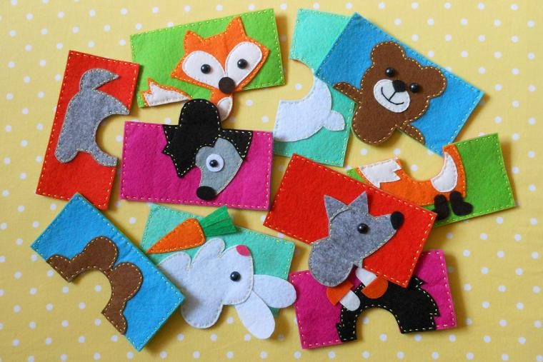

Итак, яркие пазлы обязательно должны быть в детской каждого подрастающего малыша, начиная с годовалого (а то и раньше!) возраста. При участии родителей эти полезные головоломки станут любимой игрой ребенка и принесут не только радость, но и огромную пользу для его развития.

